Parametrização:

Para realizarmos a contabilização da folha de pagamento, devemos utilizar a rotina de apropriação contábil no cadastro de histórico financeiro.

1. Histórico Financeiro.
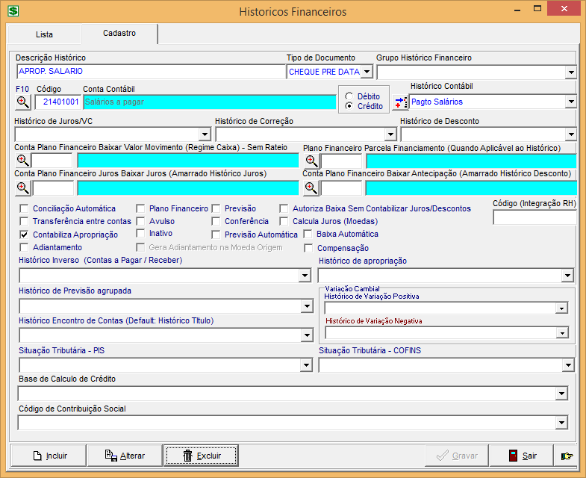

1 – Passo: Criar um Histórico Financeiro, conforme o exemplo acima, denominado “APROP. SALARIO”. Tipo de Operação: Crédito.
2 – Passo: Vincular a conta contábil do Passivo, referente à obrigação com folha de pagamento, conforme o exemplo acima “21401001 – Salários a Pagar”.
3 – Passo: Ativar a função “Contabiliza Apropriação”.

Obs.: Se a base de dados contiver mais de uma empresa cadastrada e mais que um plano de contas contábil cadastrado, deve aplicar esta parametrização descrita no manual em todas as empresas e seus respectivos planos contábeis.

2. Histórico Financeiro.
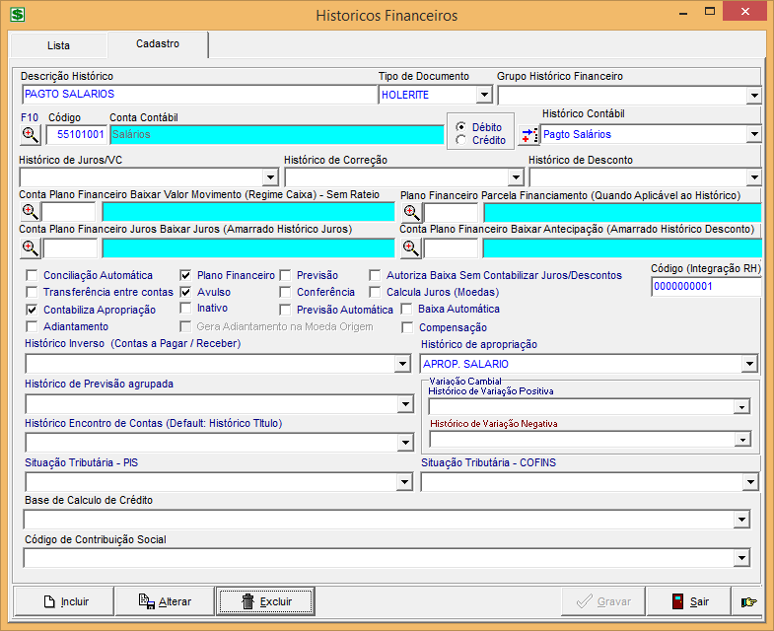

1 – Passo: Criar um Histórico Financeiro, conforme o exemplo acima, denominado “PAGTO SALARIOS”. Tipo de Operação: Débito.
2 – Passo: Vincular a conta contábil de Custo, referente Salários, conforme o exemplo acima “55101001 – Salários”.
3 – Passo: Ativar a função “Contabiliza Apropriação”.
4 – Passo: Vincular o Histórico Financeiro criado anteriormente, denominado “APROP. SALARIO”.

Processo de Importação:

1. Tela de Lançamento de Contas a Pagar.
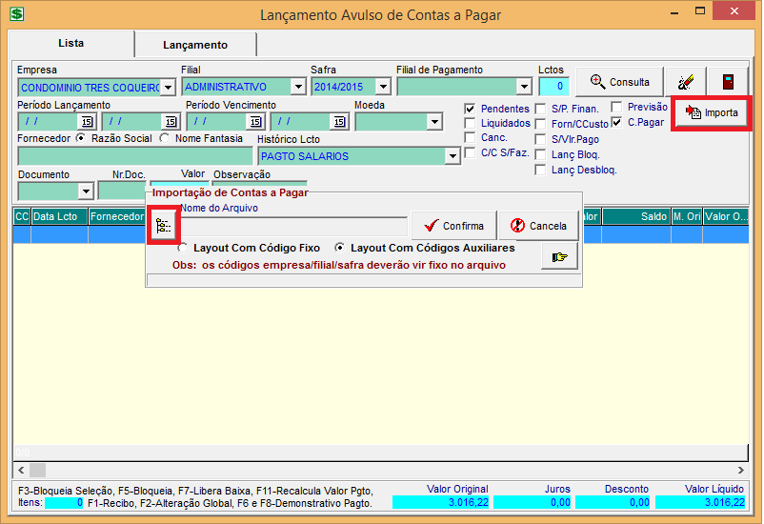
Clicar no Botão Importar, logo em sequencia no botão de estrutura para abrir o local onde esta salvo o arquivo txt gerado, pelo Domínio.
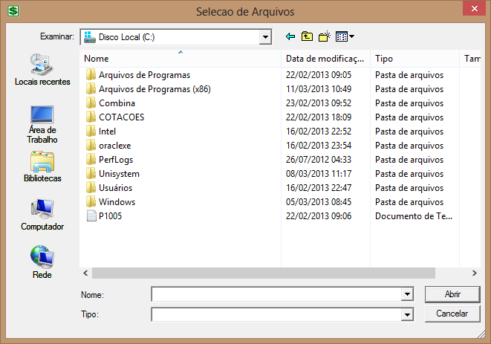
Após a seleção do arquivo, deve inicar a importação clicado no botão CONFIRMA.

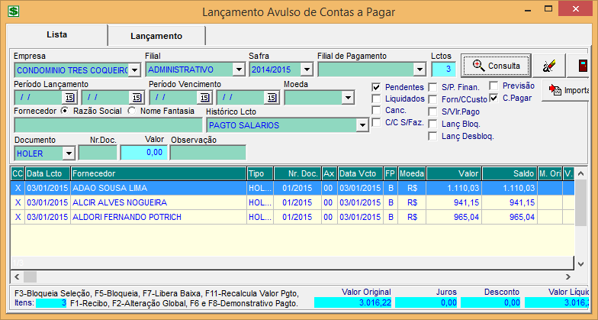
Observa que o sistema importou todos os titulos corretamente gerado no arquivo.

Processo de Contabilização:
1. Tela de Contabilização de Juros e Descontos.
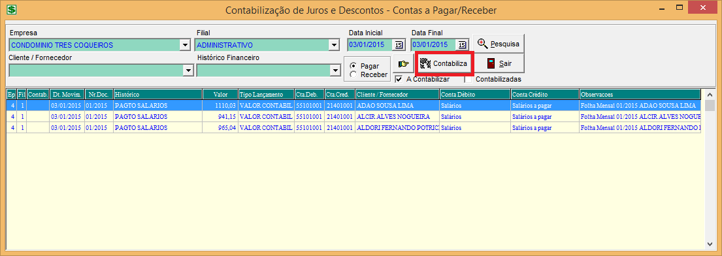
1 – Passo: o Usuário deve abrir a tela de Contabilização de Juros e Descontos, pesquisar os títulos referentes à importação da Folha de Pagamentos e logo em sequencia Contabilizá-los.

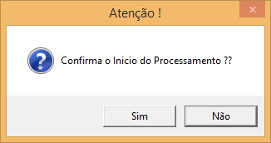 Clicando em sim. 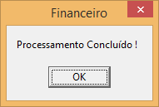 e OK.

Conferencia de Relatórios:

1. Tela de Lançamentos Contábeis Avulsos.
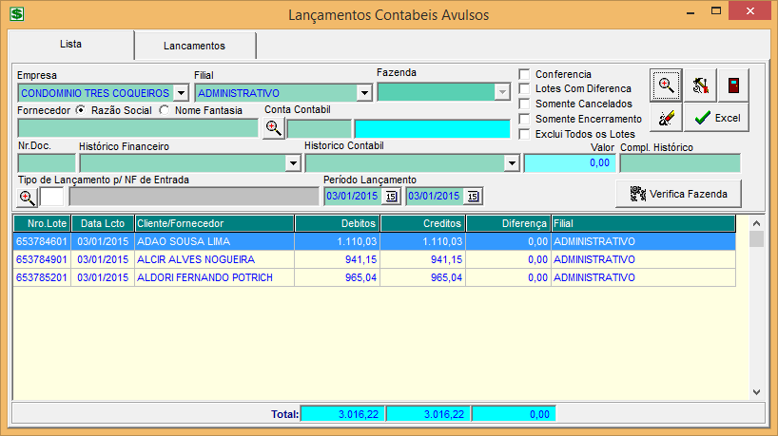
Observe que o sistema contabilizou corretamente os lançamentos referentes importação da Foha de Pagamento.

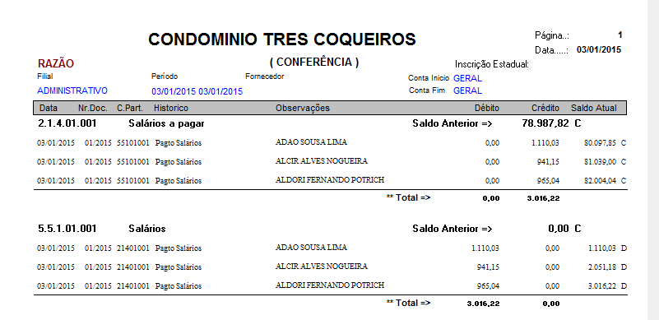
Observe como ficou a contabilidade do provisionamento da Folha de Pagamento.

Processo - Efetivando o Pagamento:

1. Tela de Baixa de Contas a Pagar.

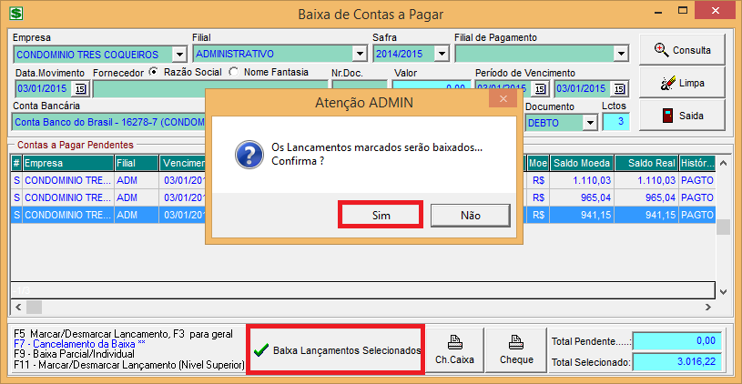

1 – Passo: Deve-se realizar a baixa dos titulos importados, ou seja efetuar o pagamento da folha.

2. Tela de Contabilização do Movimento Financeiro.
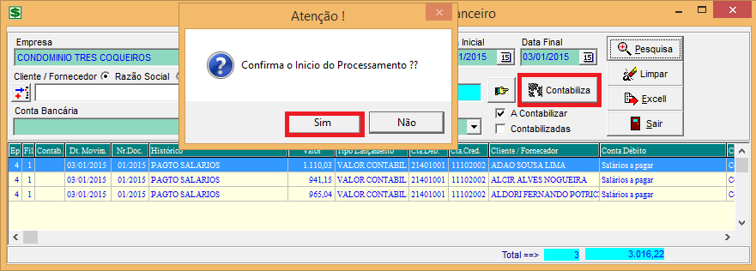
2 – Passo: Deve-se contabilizar o movimento financeiro baixado, ou seja contabilizar o movimento da folha que foi efetuado o pagamento.

Processo - Consultas e Relatórios:

1. Tela de Lançamentos Contábeis Avulsos.
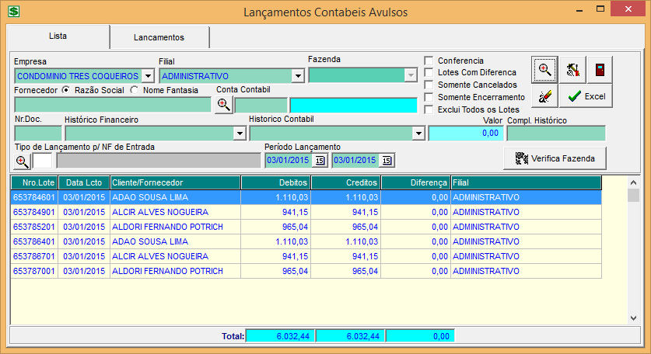

Observe que o sistema contabilizou os titulos baixados.

2. Tela de Consulta Razão.
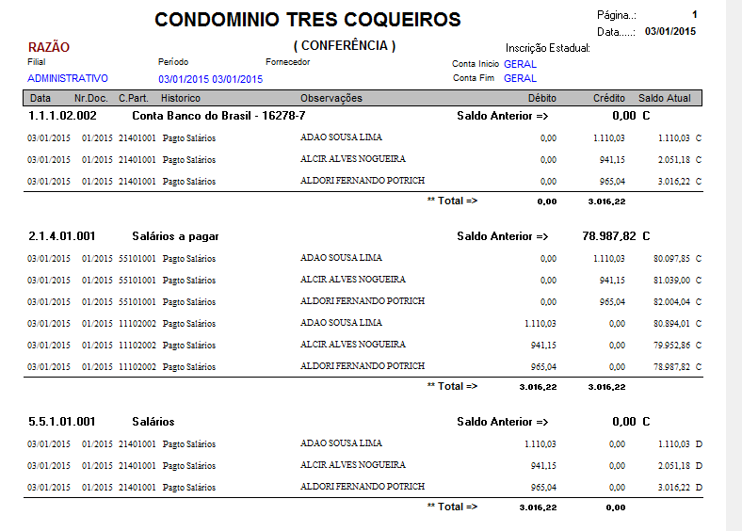
Resultado Final de como irá ficar a Contabilidade.

Neyllon Ribeiro Santos
Analista de Negócios
Unisystem Sistemas Agrícolas
E-mail: neyllon@unisystem.agr.br
(66) 3423-5743



